昆明理工大学自行采购项目询价表（家具2）
项目名称：昆明理工大学2018年自行采购设备购置(10月) 预算金额：18080.00元
序号 | 设备名称 | 技术参数要求 | 参数偏离情况 | 数量 | 单位 | 单价 | 总价 | 品牌型号 | 产品属性 | 生产商名称 | 生产商规模 | 生产商是否为监狱企业 | 使用部门
1 | 电动幕布 | 投影幕：  1.幕布类型：电动，电动调节幕布  2.幕布比例：16:10  3.幕布尺寸:120英寸  4.主体框架：金属 |  | 1 | 套 |  |  |  |  |  |  |  | 冶能学院
2 | 桌椅 | 1.桌子：一套桌椅包含1台桌子，规格：1200*400*750高，面材+基材：优质三聚氰胺贴面刨花板（MFC），表面耐磨-磨耗值小于80mg/100r；表面耐划痕大于1.5N；甲醛释放量小于9.0mg/100g符合E1标准；表面耐高温、耐香烟灼烧，85-240秒内无烧灼现象，无黑斑、裂纹、鼓泡；表面耐干热、水蒸汽、污染、腐蚀、弱酸、弱碱及清洁剂；符合GB18580-2001，GB/T4897-92标准。PVC封边：采用优质PVC封边，表面光滑，无节疤、凹凸、蜂窝气孔、划痕、污点、和镶入异物；边缘无局部曲折、裂口、锯齿；两端垂直于轴线且无毛刺和其化不平整现象；表面密度大于1200KG/M3，纵向收缩率大于0.3%；维卡软化点大于79摄氏度；硬度大于90；氧指数大于35%；环保、防静电，达Q/XY1-2003标准。偏心件、连接五金件：采用合金基材，表面镀锌或镀镍，具有足够的抗拉升强度及硬度，达国家标准GB/T10125-1997、GB6461-86。钢材是符合国家标准要求的优级家俱管材，管材无叠缝，焊接无错位，无结疤。主体材料采用等离子子下料机下料，焊接采用氩弧焊、二氧化碳保护焊焊接而成，焊口经过磨平处理，方钢采用磷化液进行除油除锈处理，再进行EPOXY喷涂，钢架设计合理，符合人体工程学，承重能力强。  2.椅子：一套桌椅包含2把椅子，规格：390*390*450高（820总高）面料：优质环保皮，纹路细致、色泽均匀；抗张强度≥10N/mm；撕裂强度≥30N/mm；断裂伸长率≤80%。达GB/T6799-1997标准。海绵：优质高密度海绵，密度≥32KG/M3，压缩变形率：≤5.5%，伸长率≥140mm撕裂强度≥1.7N/CM，压陷25%时的硬度≥80N；具有硬度适中，不变形等特点。脚架：壁厚为2.0mm，钢材含铬大于18%，还含有 8%左右的镍及少量钼、钛、氮等元素，综合性能好；其耐蚀性、韧性和可焊性与抗氧化性高于普通不锈钢；表面镀锌提高产品的光泽度、光滑度，使产品美观，易清洗。  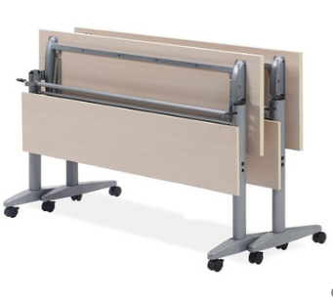  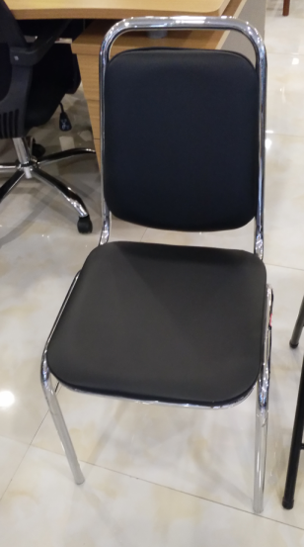 |  | 36 | 套 |  |  |  |  |  |  |  | 冶能学院
 | 项目总报价 | 小写： 大写
注：1、表中产品属性栏填写时，按产品“节能、节水、环保、其他”的实际情况择其一填写；
2、生产商规模请按生产商实际情况任选：”微型、小型、中型、大型”择其一填写；
3、生产商是否为监狱企业按生产商实际情况填写”是”或”否”。
报价单位（盖章）： 法人签字：
授权代表签字： 授权代表电话：
日 期：

